令和３年４月１４日（水）発行

|  |  |
| --- | --- |
| 進路だより | 第１号 |

宇都宮市立宮の原中学校

進路指導部文責 　西原良則

＜　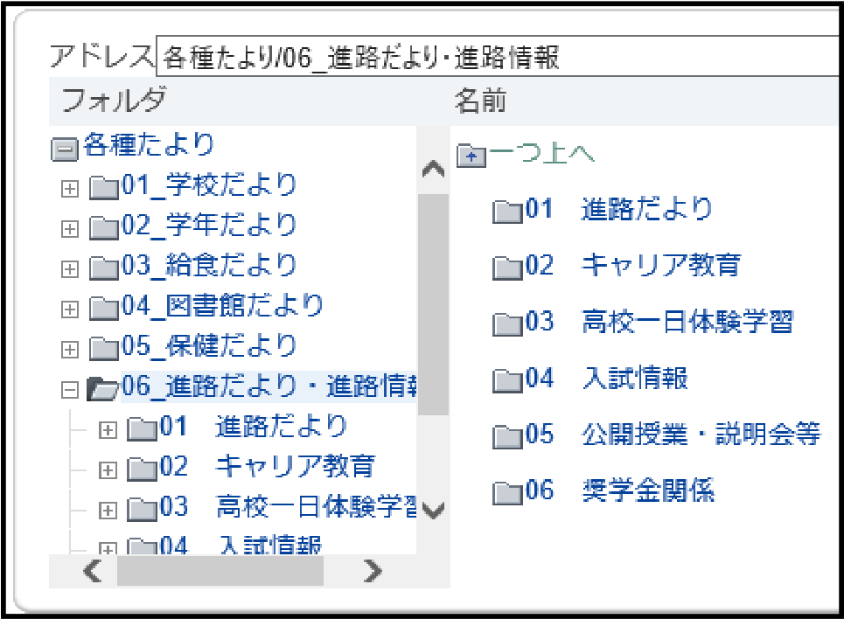最新の進路情報を

積極的に！＞

今年度も昨年度に引き続き進路指導部では各学年の「**進路学習**」、「**進路相談**」、「**進学指導**」などの進路指導にキャリア教育の視点で取り組むとともに、それぞれの情報を本紙面を通じながら生徒の皆さんや保護者の皆様にお知らせしていきたいと思います。どうぞよろしくお願いいたします。

また、本校ホームページ（各種たより→進路だより・進路情報）に「キャリア教育に関する情報、高校一日体験学習に関する情報、入試に関する情報、公開授業・説明会等に関する情報、奨学金・奨学生に関する情報」の詳細情報（実施要項や参加申込書など）を掲載していく予定です。　　▲宮の原中ホームページ（各種たより）の画面

※現在掲載準備中です。

スマホやご自宅のパソコンで閲覧・ダウンロード（印刷）ができます。応募用紙や申込用紙を印刷していただき、記入→申し込み（学校提出）していただくことも可能ですので、どうぞご活用ください。

# 【　令和３年度　各学年の進路関係行事　】

今年度の各学年における進路関係行事は以下の通りです。しかしながら、まだ終息の見えないコロナ禍にともない様々な行事で、**リモートによる実施やｗｅｂ上での動画再生などの工夫**が増えてきています。また公立高校（県立）においても、一日体験学習の実施については未定という状況です。また、私立高校一日体験学習についても、今のところ実施の方向で連絡は来ていますが、実施の場合「私立高校一日体験学習」は、一昨年から始まった**インターネットにより各自参加申込を行う方式**となります。このことにより、個人のアカウントが作成され、私立高校においても一日体験が中止となった場合には、学校案内等の動画の配信などが受けられるということです。なお、昨年度はインターネットでの申し込みをしていない場合には、動画配信等は受けられない状態でした。以上、現段階での情報ですが、詳細が分かり次第、進路だより等を通じてお知らせしたいと思います。

## ●第１学年

|  |  |  |
| --- | --- | --- |
| 行事名 | 実施期日・実施時期、他 | |
| 自然体験学習（冒険活動） | ６月２１日（月）～２３日（水）  【１泊２日での入れ替えによる実施予定】 | |
| 食農体験学習 | ５月（いもの植え付け）、　９月～１１月（収穫予定） | |
| 私立高校一日体験学習 | ７月～８月　　　　　　 　　　　　 ※本年度実施の方向で予定 | |
| 職業人に学ぶ会 | １月２７日（木） | |
| 私立高校説明会 | １０月　４日（月）　　　【５・６校時】 | ※保護者参加予定 |
| 県立高校入試説明会 | １１月２０日（土）　　　【土曜授業】 | ※保護者参加予定 |

## ●第２学年

|  |  |
| --- | --- |
| 行事名 | 実施期日・実施時期、他 |
| 私立高校一日体験学習 | ７月～８月 　　　　　　　　　　　※本年度実施の方向で予定 |
| 私立高校説明会 | １０月　４日（月）　　　【５・６校時】 ※保護者参加予定 |
| 県立高校入試説明会 | １１月２０日（土）　　　【土曜授業】 ※保護者参加予定 |
| 社会体験学習  （宮っ子チャレンジ） | １０月２５日（月）～２９日（金）  ※本年度実施の方向で予定 |

## ●第３学年

|  |  |
| --- | --- |
| 行事名 | 実施期日・実施時期、他 |
| 私立高校一日体験学習 | ７月～８月 　　　　　　　　 ※インターネットでの参加申し込み |
| 県立高校一日体験学習 | ７月～８月 　　　　　　　　　　　※本年度実施の方向で予定 |
| 私立高校説明会 | １０月　４日（月）　　　【５・６校時】 　 ※保護者参加予定 |
| 県立高校職員訪問説明会 | １１月～　日程・実施については未定　 　　※生徒および保護者  参加可能予定 |
| 県立高校入試説明会 | １１月２０日（土）　　　【土曜授業】 ※保護者参加予定 |
| 進路希望調査  （校内及び県教育委員会主催） | ※調査期間：校内での実施：【第1回】6月上旬  県教委主催：【第2回】９月中旬、【第３回】１１月下旬 |
| 私立高校・専修学校入試 | １月～２月 |
| 県立高校入試（全日制） | 特色選抜：２月７日（月）８日（火）、一般選抜：３月　７日（月） |
| 県立高校入試（定時制） | フレックス特別選抜：３月７日（月）、一般選抜：３月１７日（木） |
| 県立高校入試（通信制） | ３月１９日（土）、２５日（金） |

# ★令和４年度県立高等学校入学者選抜における★

# **変　更　点**

１　**「入学願書」の性別の廃止―――**・性の多様性への配慮に基づき、受検者本人が記入する「入学願書」について、性別の欄を廃止する。

２　**「調査書」の様式の変更**――――・性別の欄を氏名欄の右側に設けるなどの変更を行う。

３　**検査時間の変更**――――――――・全日制の一般選抜において、これまで「４５分」で実施　していた**社会、理科の検査時間を「５０分」に変更。**

　　　　　　　　　　　　　　　　　・科目間の休み時間（昼休みを除く）を５分延長し、20分から25分に変更する。

※詳しい検査日程については学校ホームページにて掲載

（進路だより：進路情報を参照）